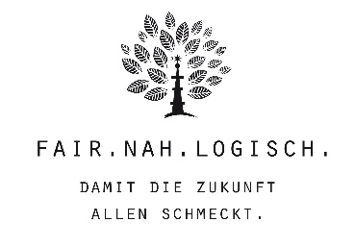
Fair.nah.logisch. – Damit die Zukunft allen schmeckt!
„Es wird von uns nichts weiter verlangt als eine gewisse Verantwortung für das Erbe, das wir am Ende
unseres Erdendaseins hinterlassen werden.“
Laudate Deum, Papst Franziskus
Drucken Sie Ihren Pfarrbrief schon auf Recyclingpapier mit Blauem Engel? Wunderbar! Damit sparen Sie 80% Wasser und 70% Energie gegenüber herkömmlichem Papier! Wenn Sie in Ihrer Kirchengemeinde diese und weitere Maßnahmen wie z.B. den Einkauf von fair gehandeltem Kaffee und Tee oder die Vermeidung von Müll bereits umsetzen oder gerne umsetzen möchten, schließen Sie sich der Initiative fair.nah.logisch. an!
Das Ziel: Durch bewusste Kaufentscheidungen einen Beitrag zur Bewahrung der Schöpfung und zu fairen Arbeitsbedingungen weltweit zu leisten.
So einfach sind Sie dabei: Mitstreiter_innen finden – Checkliste ausfüllen – Selbstverpflichtung unterschreiben – Ziele definieren – Jahresbericht einreichen – Urkunde erhalten!
Außerdem jetzt NEU bei fair.nah.logisch.: Sie planen in Ihrer Kirchengemeinde ein Gemeindefest, Patrozinium, Umtrunk oder Kirchencafé? Dann beantragen Sie den Klima-Euro! Aus Mitteln des Klimaschutzfonds der Erzdiözese fördern wir Ihren festlichen Anlass (je nach Größe) mit bis zu
500 Euro, sofern Sie Ihre Veranstaltung nachhaltig durchführen.
Alle Infos finden Sie auch auf unserer Website unter www.fair-nah-logisch.de.
Noch Fragen? Wenden Sie sich gerne an:
info@fair-nah-logisch.de
0761/13791-222

